山东省2014年普通高中学业水平考试
物 理 试 题
本试卷分第Ⅰ卷和第Ⅱ卷两部分,满分100分,考试限定用时90分钟。
第Ⅰ卷(必做,共48分)
一、本题包括16小题,每小题3分,共48分。在每小题给出的四个选项中,只有一个选项是符合题目要求的。
1.下列物理量中,属于矢量的是( )
A.时间 B.质量 C.位移 D.路程
2.在国际单位制中,质量、长度和时间的单位分别是( )
A.g、m、s B.kg、m、s C.kg、m、h D.kg、cm、s
3.某同学沿周长为400m的环形跑道跑了一圈又回到出发点,他的路程和位移的大小分别是( )
A.400m,400m B.400m,0 C.0,400m D.0,0
4.在物理学发展史上,发现万有引力定律的科学家是( )
A.亚里士多德 B.胡克 C.牛顿 D.卡文迪许
5.质量为m的宇宙飞船,进入地球大气层时的速度为v,此时它的动能为( )
A.mv B.Error: Reference source not foundmv C.mv² D.Error: Reference source not foundmv²
6.一个物体受到两个大小分别为3N和4N的共点力,这两个力的合力的最大值是
( )
A.3N B.4N C.5N D.7N
7.在下列图像中,描述物体做匀变速直线运动的是(图中x表示位移、v表示速度、t表示时间)( )
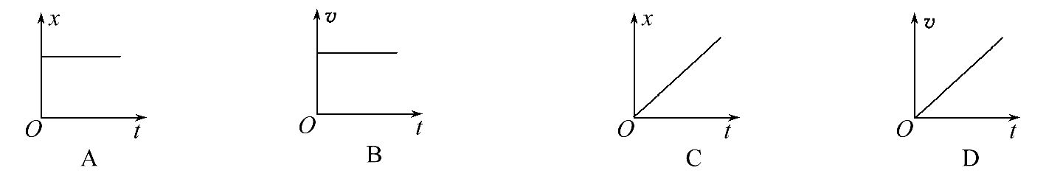
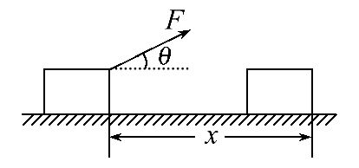
8.如图所示,在水平地面上,一物块在与水平方向成θ角的恒力F作用下,水平向右运动了一段位移x。在此过程中,恒力F对物体所做的功为( )
A.Fxcosθ B.Error: Reference source not found C.Fxsinθ D.Error: Reference source not found
9.运输物资的汽车以额定功率上坡时,为增大汽车的牵引力,司机应使汽车的速度( )
A.减小 B.增大 C.保持不变 D.先增大后保持不变
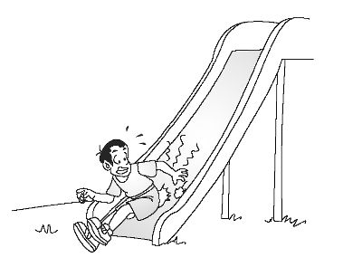
10.如图所示,一个小孩从粗糙的滑梯上自由滑下,在下滑过程中( )
A.小孩重力势能的减少量等于动能的增加量
B.小孩的机械能守恒
C.小孩的机械能减少
D.小孩的机械能增加
11.飞机以300km/h的速度斜向上爬升,飞行方向与水平方向的夹角为30°。若将此速度沿水平方向和竖直方向分解,则飞机爬升时的竖直分速度为( )
A.300km/h B.260km/h C.150km/h D.173km/h
12.如图所示,物体在力F的作用下沿光滑水平面做匀加速直线运动。某一时刻突然撤去力F,关于物体此后的运动情况,下列判断正确的是( )
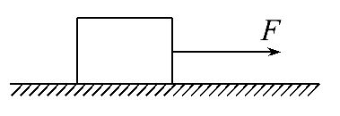
A.停止运动 B.做匀速运动
C.做匀加速运动 D.做匀减速运动
13.一质点做直线运动,加速度方向始终与速度方向相同,在加速度逐渐减小的过程中,质点的速度( )
A.逐渐增大 B.逐渐减小 C.先减小后增大 D.先增大后减小
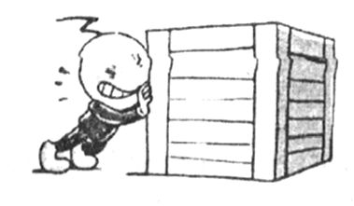
14.如图所示,质量为50kg的箱子静止在水平地面上,用大小为130N的水平力推箱子但没有推动。已知箱子与地面间的动摩擦因数为0.4,取g=10m/s²,则箱子所受的摩擦力大小为( )
A.0 B.130N C.200N D.500N
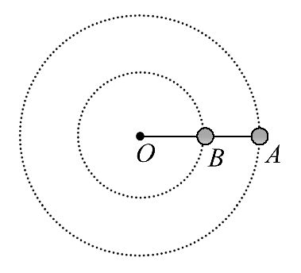
15.如图所示,在光滑水平面上,两个相同的小球A、B固定在同一杆上,以O点为圆心做匀速圆周运动。A、B两球在运动过程中,下列物理量时刻相等的是( )
A.角速度 B.线速度
C.向心加速度 D.向心力
16.在大气层外,绕地球做匀速圆周运动的航天飞机的外表面上,一隔热陶瓷片自动脱落,则陶瓷片脱落后的运动是( )
A.匀速圆周运动 B.离心运动
C.匀速直线运动 D.自由落体运动

第Ⅱ卷(必做30分+选做22分,共52分)
[必做部分]
二、本题包括2小题,第17小题4分,第18小题8分,共12分。
17.(单选)在“练习使用打点计时器”的实验中,打点计时器在运动物体拖的纸带上打出点痕。下列说法正确的是( )
A.打点计时器可由输出电压恒定的直流电源供电
B.点痕只记录了物体运动的时间信息,不能记录位移信息
C.点痕只记录了物体运动的位移信息,不能记录时间信息
D.点痕同时记录了物体运动的位移信息和时间信息
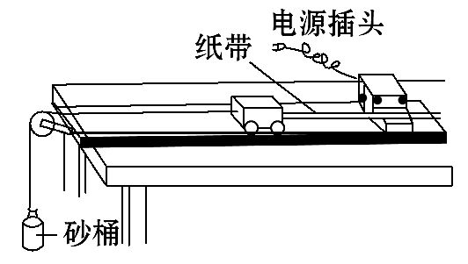
18.某实验小组采用如图所示的装置“探究恒力做功与物体动能变化的关系”。提供的实验器材：电火花打点计时器及纸带、砂桶、细砂、细线、小车及砝码、一端带滑轮的长木板及垫块。
(1)(多选)为完成此实验,还需要的器材是 (填下列仪器前的字母代号)。
A.天平
B.秒表
C.毫米刻度尺
(2)实验时,为了方便计算合力的功,使小车所受的合力大小等于砂和砂桶的
总重力。为此,一方面要消除摩擦力的影响;另一方面还应使砂和砂桶的质量
(选填“远小于”或“远大于”)小车和砝码的总质量。
三、本题包括2小题,每小题9分,共18分。要求写出必要的文字说明、方程式和重要的演算步骤,只写出最后答案的,不能得分;有数值计算的题,答案中必须明确写出数值和单位。
19.某飞机在跑道上以5m/s²的加速度由静止开始做匀加速直线运动,起飞时的速度为100m/s。求：
(1)飞机在跑道上滑行的时间。
(2)飞机在跑道上滑行的距离。
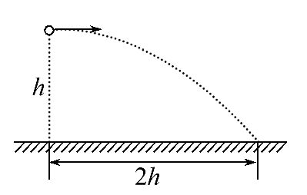
20.如图所示,小球自水平地面上方高h处以某一速度水平抛出,落地点距抛出点的水平距离为2h。已知重力加速度为g,不计空气阻力,求：
(1)小球抛出时的速度大小。
(2)小球落地时的速度大小。

[选做部分]
模块A(选修1-1)
四、本题包括4小题,第21～23小题每题5分,第24小题7分,共22分。
21.(单选)下列设备或电器中,利用电磁感应原理工作的是( )
A.发电机 B.白炽灯 C.电动机 D.电吹风
22.(多选)真空中,相隔一定距离的两个异种点电荷,它们之间相互作用的静电力为F。下列说法正确的是( )
A.F是引力
B.F是斥力
C.若增大两电荷间的距离,则F减小
D.若增大两电荷间的距离,则F增大
23.“嫦娥三号”依靠 (选填“电磁”或“声”)波将拍到的月貌图片传回地球,此波由真空进入大气的传播过程中,保持不变的是 (选填“速度”或“频率”)。
24.长为2m的直导线垂直于磁场方向放入磁感应强度为5×10⁻⁵T的匀强磁场中。若导线中通有10A的恒定电流,则磁场对导线的作用力多大?若仅使导线中的电流反向,则磁场对这根导线的作用力的方向如何变化?
模块B(选修2-1)
四、本题包括4小题,第21～23小题每题5分,第24小题7分,共22分。
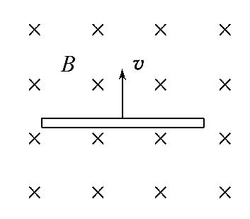
21.(单选)如图所示,将一根长为L的导线,水平放置在垂直纸面向里、磁感应强度为B的匀强磁场中。若导线在纸面内以速度v沿着与导线垂直的方向做切割磁感线运动,则下列说法正确的是( )
A.导线中不产生感应电动势
B.导线中产生的感应电动势等于BLv
C.导线中产生的感应电动势小于BLv
D.导线中产生的感应电动势大于BLv
22.(多选)不同频率的电磁波组成了连续的电磁波谱,下列说法正确的是( )
A.可见光是电磁波
B.可见光不是电磁波
C.红外线、紫外线都是电磁波
D.红外线、紫外线都不是电磁波
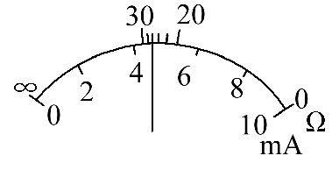
23.某同学用多用电表测电阻,进行机械调零后,将选择开关旋到“×100”挡,让红、黑表笔 (选填“直接相连”或“靠近但不接触”),调整“欧姆调零旋钮”,使指针指到“0Ω”;然后让红、黑表笔分别接触待测电阻的两端,多用电表的指针位置如图所示,则所测电阻的阻值为 (选填“2600”或“26”)Ω。
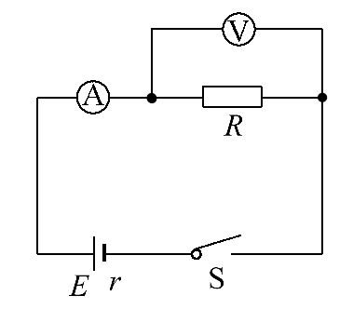
24.如图所示的电路中,闭合开关S后,理想电流表的示数为0.6A,理想电压表的示数为1.2V。已知电源的内阻r=0.5Ω,求：
(1)外电路的电阻R。
(2)电源的电动势E。
模块C(选修3-1)
四、本题包括4小题,第21～23小题每题5分,第24小题7分,共22分。
21.(单选)真空中有两个相距r的静止点电荷,它们之间的静电力大小为F。现将其中一个点电荷的电荷量增加到原来的n倍,其他条件不变,那么,这两个点电荷之间的静电力大小为( )
A.Error: Reference source not foundF B.F C.nF D.n²F
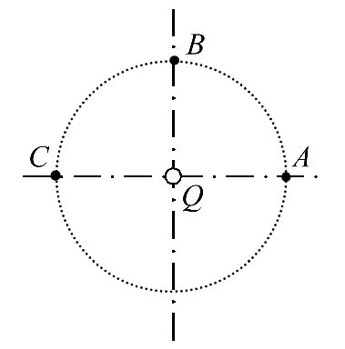
22.(多选)如图所示,在点电荷Q的电场中,以点电荷Q为圆心的圆周上有A、B、C三点,A、C两点在同一直径上。已知A点的电场方向水平向右。下列判断正确的是( )
A.B点的电场方向水平向右
B.C点的电场方向水平向左
C.B、C两点的电场强度大小相等
D.B、C两点的电场强度大小不相等

23.在闭合电路中,路端电压U与电流I的关系为U=E-Ir。以U为纵坐标,I为横坐标,作出U-I关系图像如图所示,A、B、C是图像上的三点,则外电路断开的状态对应图中的 点。若电源的电动势E=1.5V,内阻r=0.5Ω,则外电路断开时的路端电压为 V。
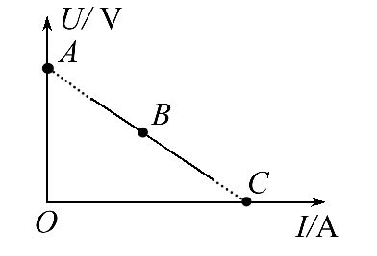

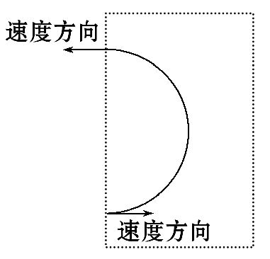
24.如图所示,在虚线所示的矩形区域内存在磁感应强度大小为B、方向垂直纸面的有界匀强磁场。质量为m、带电荷量为q的正粒子,垂直磁场的左边界进入磁场,运动轨迹如图中实线所示。已知粒子离开磁场时的速度方向跟进入磁场时的速度方向相反,不计粒子的重力,问：
(1)磁场的方向是垂直于纸面向里还是向外?
(2)粒子在磁场中运动的时间是多少?

